**ANALISIS PENGELUARAN** **PELANGGAN WHOLESALE**



**Disusun oleh: Nama: Agi Ramdhan**

**NIM: 1242002067 SISTEM INFORMASI**

# Fakultas Teknik dan Ilmu Komputer Universitas Bakrie

Kawasan Rasuna Epicentrum Jl. HR Rasuna Said Kav C– 22, Kuningan, Jakarta Selatan.

Website: <http://www.bakrie.ac.id/2023>

# KATA PENGANTAR

Puji syukur kami panjatkan ke hadirat Allah SWT, yang telah melimpahkan rahmat dan hidayah-Nya sehingga penulis dapat menyelesaikan laporan berjudul “**Analisis Pengeluaran Pelanggan Wholesale**” ini dengan tepat waktu. dan disusun sebagai bagian dari tugas akademik. Laporan ini bertujuan untuk menganalisis pola pengeluaran pelanggan dalam saluran distribusi wholesale, kategori produk, dan pola wilayah.

Penulis mengucapkan terima kasih kepada semua pihak yang telah membantu dalam penyusunan laporan ini, baik dari segi data maupun masukan yang berharga. Penulis menyadari bahwa karya tulis ini masih jauh dari kesempurnaan. Oleh karena itu, kritik dan saran yang membangun dari pembaca sangat kami harapkan untuk perbaikan di masa mendatang. Semoga karya tulis ini dapat memberikan manfaat dan menjadi referensi yang berguna bagi pembaca.

Jakarta, 17 Desember 2024

Agi Ramdhan

**DAFTAR ISI**

KATA PENGANTAR 2

BAB I 4

PENDAHULUAN 4

1.1 Latar Belakang 4

1.2 Rumusan Masalah 4

1.3 Tujuan 4

BAB II 5

PEMBAHASAN 5

2.1 Table data pengeluaran 5

2.2 Total pengeluaran pelanggan 5

2.3 Pola pengeluaran pelanggan di berbagai wilayah 6

2.4 Segmentasi pelanggan 6

2.5 Membandingkan Pengeluaran per Produk menggunakan Tableau 7

2.6 Segmentasi pelanggan berdasarkan Chanel dan region menggunakan Tableau 7

BAB III 8

KESIMPULAN 8

3.1 Kesimpulan 8

AIRPM 9

# 

# BAB I

# PENDAHULUAN

## Latar Belakang

Pemahaman terhadap pola pengeluaran pelanggan menjadi sangat krusial, data yang akurat dan analisi yang mendalam mengenai perilaku belanja dapat memberikan wawasan yang lebih efektif. Data yang disajikan menunjukan berbagai data pengeluaran pelanggan berdasarlan distribusi dan wilayah, juga mencakup berbagai kategori produk seperti Fresh, Milk, Grocery, Frozen, Detergents_paper, dan delicassen. Dengan menganalisis data ini, perusahaan dapat mengidentifikasi segmentasi pelanggan, memahami pola pengeluaran, dan mengoptimalkan strategi distribusi.

## 1.2 Rumusan Masalah

1. Bagaimana perbedaan pengeluaran pelanggan di setiap wilayah (Region 1, Region 2, dan Region 3)?
2. Kategori produk apa yang paling banyak dikonsumsi oleh pelanggan di masing-masing wilayah
3. Bagaimana segmentasi pelanggan berdasarkan pengeluaran di tiap kategori produk?

## 1.3 Tujuan

1. Memberikan rekomendasi untuk peningkatan penjualan.
2. Mengetahui perbedaan pengeluaran pelanggan di berbagai wilayah(Region).
3. Melakukan segmentasi pelanggan berdasarkan pengeluaran untuk tiap kategori produk.
4. Mengidentifikasi kategori produk yang paling banyak dikonsumsi oleh pelanggan.

# BAB II

# PEMBAHASAN

## 2.1 **Table data pengeluaran**

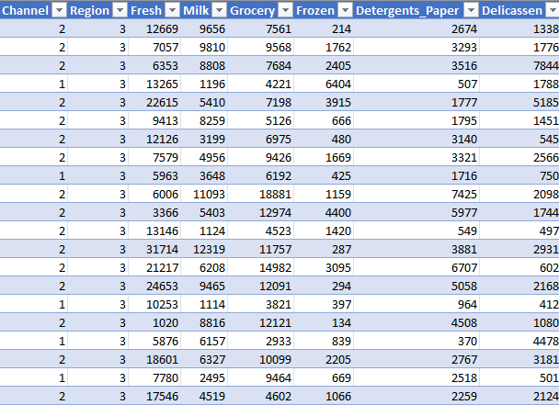

Gambar 2 1 Data Wholesale

Berikut table diatas adalah menampilkan data dari saluran distribusi wholesale. Data ini jga mencatat jumlah pembelian produk yang telah dibeli oleh pelanggan

## 2.2 Total pengeluaran pelanggan

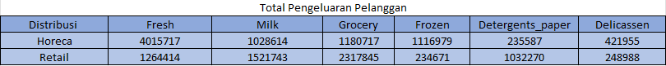

Gambar 2 2 Hasil perhitungan table diatas

Untuk menghitung hasil perhitungan diatas kita menggunakan rumus “SUMIF”

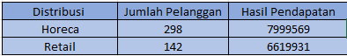

Gambar 2 3 Hasil pendapatan

Pada table jumlah pelanggan menggunakan rumus “COUNTIF”, dan table pendapatan kita menggunakan rumus “SUM”.

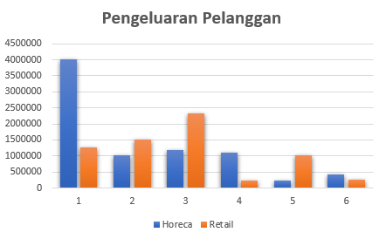

Gambar 2 4 diagram pengeluaran pelanggan

Hasil perhitungan diatas HORECA mendapat pendapatan yang lebih tinggi dibandingkan RETAIL.

## 2.3 **Pola pengeluaran pelanggan di berbagai wilayah**

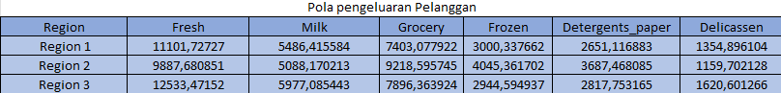

Gambar 2 5 pola pengeluaran pelanggan

Pada table diatas kita menggunakan rumus “AVARAGEIF”. table diatas menggambarkan pendapatan total berdasarkan wilayah geografis pelanggan. Pada region 3 memiliki pengeluaran terbanyak di kategori fresh dan grocery. Dan juga Produk fresh mendominasi pengeluaran terbanyak di tiap region

## 2.4 Segmentasi pelanggan

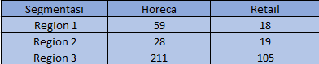

Gambar 2 6 Segmentasi

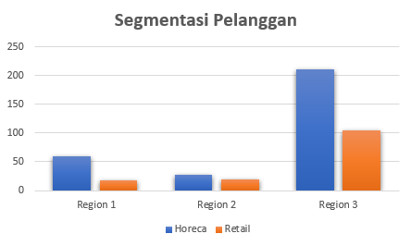

Gambar 2 7Diagram Segmentasi

Table diatas menggunakan rumus “COUNTIFS”. Jelas di region 3 adalah wilayah dengan jumlah terbanyak terlebih di HORECA.

## 2.5 Membandingkan Pengeluaran per Produk menggunakan Tableau

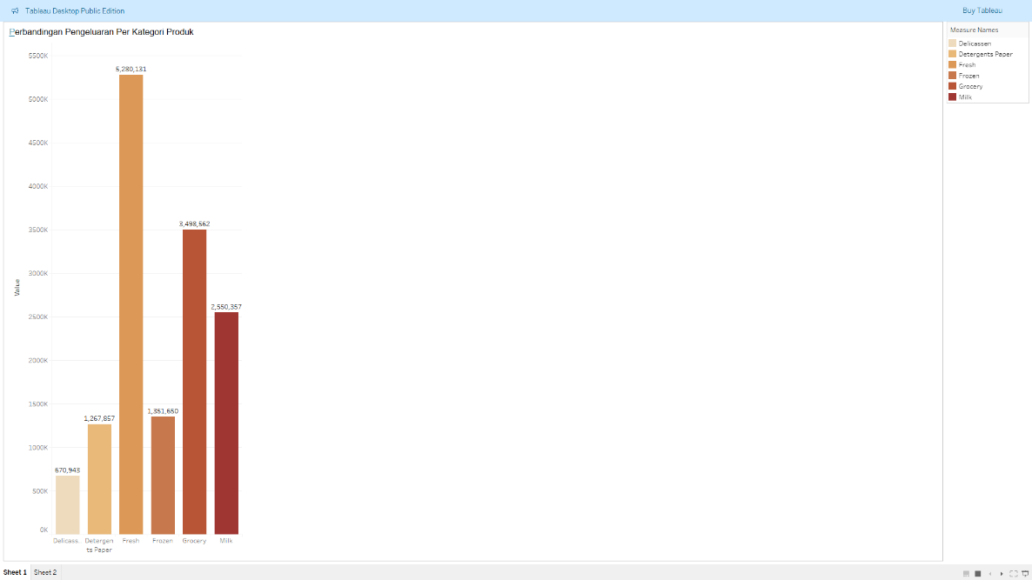

Gambar 2 8 Hasil visual tableau

Gambar diagram diatas adalah hasil visualisasi Tabluae yang menampilkan perbandingan pengeluaran pelanggan. Kategori yang di visualisasikan adalah Fresh, Grocery, Milk, Frozen, Detergens_paper, dan Delicassen. Pada gambar diatas Kategori Fresh adalah produk yang diminati oleh pelanggan menjadikan Fresh memiliki pengeluaran pelanggan terginggi.

## 2.6 Segmentasi pelanggan berdasarkan Chanel dan region menggunakan Tableau

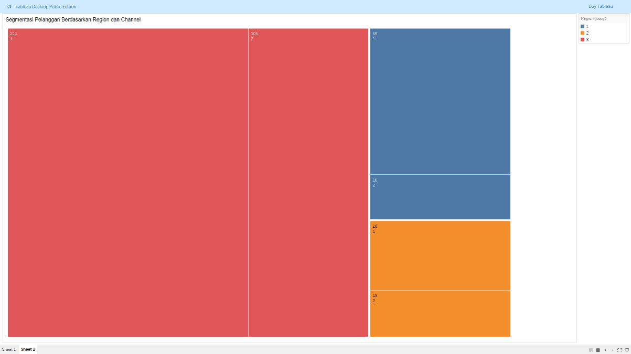

Gambar 2 9 Tableau Segmentasi pelanggan

Gambar diatas menujukan hasil visualisasi dengan “Treemap” yang ada di tableau. Gambar diatas menganalisis segmentasi pelanggan berdasarkan Region dan Channel.

# BAB III

# KESIMPULAN

## 3.1 Kesimpulan

Berdasarkan analisis yang telah dilakukan, terdapat beberapa kesimpulan yang diperoleh sebagai berikut:

1. **Perbedaan pengeluaran pelanggan di setiap wilayah**

Analisis diatas menunjukan terdapat perbedaan yang signifikat dalam pola pengeluaran pelanggan di setiap wilayah. Region 3 memiliki pengeluaran tertinggi terutama pada kategori produk fresh dan grocery.

1. **Segmentasi Pelanggan berdasarkan pengeluaran**

Segmentasi pelanggan menunjukan Region 3 memiliki jumlah pelanggan terbanyak, khususnya dalam distribusi HORECA. Segmentasi ini membantu dalam memahami perilaku belanja pelanggan dan dapat digunakan untuk mengoptimalkan strategi pemasaran distribusi

# AIRPM

**Strategi Pemasaran**

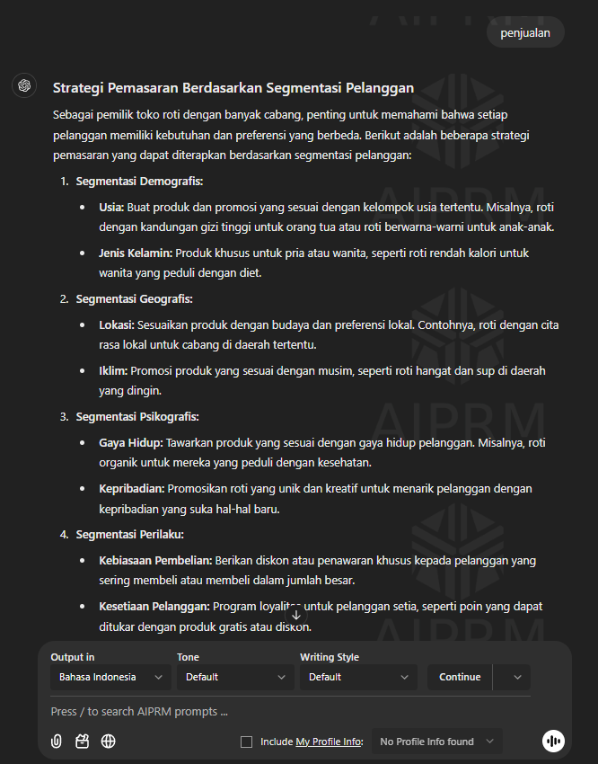

**Rekomendasi Pemasaran**

